PERSPEK TIF MULTIKULTURAL PADA PENDIDIKAN AGAMA ISLAM
DI MADRASAH ALIYAH
Udin Rahmat¹(12pt bold Tanpa Gelar, 1 Spasi)
¹Afiliasi Penulis Pertama (lembaga/ perguruan tinggi) (11pt)
Email. xxxxxx@xxxx.com (email penulis utama/korespondensi) (11pt)
Abstract
Abstract english version, written using Time New Roman-11, italic. Abstract contain research aim/purpose, method, and reseach results; written in 1 paragraph, single space among rows, using past tense sentences.
Keywords: one or more word(s) or phrase(s), that it’s important, spesific, or representative for the article

Pendahuluan (12 pt bold)
Bagian pendahuluan untuk artikel hasil penelitian berisi latar belakang, konteks penelitian, hasil kajian pustaka, dan tujuan penelitian. Seluruh bagian pendahuluan dipaparkan secara terintegrasi dalam bentuk paragraf-paragraf. Artikel yang dikirim belum pernah dipublikasikan dan tidak sedang dikirimkan ke jurnal lain. Artikel yang ditulis untuk Journal Kajian Pendidikan dan Pemikiran Islam-JKP2I meliputi artikel jurnal yang memuat tentang hasil penelitian, gagasan konseptual, review artikel, studi naskah di bidang Kajian Pendidikan dan Pemikiran Islam. Panjang artikel 7.000 - 8.000 kata. Artikel ditulis dengan Bahasa Indonesia atau Bahasa Inggris. Penulisan menyesuaikan Author Guidelines. Sistematika artikel hasil penelitian adalah judul, nama penulis (disertai alamat institusi dan alamat e-mail), abstrak (disertai kata kunci), pendahuluan, metode, hasil dan pembahasan, simpulan, dan referensi. Judul artikel dalam Bahasa Indonesia tidak lebih dari 15 kata, sedangkan dalam Bahasa Inggris tidak lebih dari 12 kata. Nama penulis artikel dicantumkan tanpa gelar akademik, disertai nama lembaga, e-mail penulis, ditempatkan di bawah judul artikel. Apabila naskah ditulis oleh lebih dari satu orang, email yang dicantumkan hanya e-mail penulis utama (correspondence author). Lihat juga PANDUAN PENULISAN (ukuran huruf 12 pt spasi 1/singel).

Metode Penelitian (12 pt bold)
Bagian metode berisi paparan dalam bentuk paragraf tentang rancangan penelitian, sumber data, teknik pengumpulan data, dan analisis data. Bagian metode berisi paparan dalam bentuk paragraf tentang rancangan penelitian, sumber data, teknik pengumpulan data, dan analisis data. (ukuran huruf 12 pt spasi 1/singel).

Hasil dan Pembahasan (12 pt bold)
Bagian hasil penelitian dan pembahasan berisi paparan hasil analisis yang berkaitan dengan tujuan penelitian. Pembahasan berisi analisis tentang hasil dan diskusi dengan teori dan hasil penelitian sejenis. Bagian hasil penelitian dan pembahasan berisi paparan hasil analisis yang berkaitan dengan tujuan penelitian. Pembahasan berisi analisis tentang hasil dan diskusi dengan teori dan hasil penelitian sejenis. Bagian hasil penelitian dan pembahasan berisi paparan hasil analisis yang berkaitan dengan tujuan penelitian. Pembahasan berisi analisis tentang hasil dan diskusi dengan teori dan hasil penelitian sejenis. (ukuran huruf 12 pt spasi 1/single).
Bagian ini dapat dilengkapi dengan tabel atau gambar terkait dengan pembahasan. Tulisan dan nomor tabel diletakkan di bagian atas dengan huruf Times New Roman 12 normal, rata tengah, spasi atas dan bawah 3pt. Garis tabel cukup garis horizontal di bagian pertama dan akhir tabel, hapus garis vertikal dan garis horizontal di bagian tengah tabel. Isi tabel menggunakan huruf Times New Roman 11 normal, margin tabel sesuai kebutuhan. Sumber ditulis di bagian bawah kiri tabel. Contoh penulisan tabel:
Tabel 1. Karakteristik Masyarakat
No. | Umur (Tahun) | Pendidikan | Pekerjaan
1 | 20 | SMA | Swasta
2 | 30 | Sarjana | PNS
Sumber: Hasil angket
Gambar yang dimasukkan dalam naskah merupakan bagian penting hasil penelitian. Warna gambar harus jelas dan ukurannya tepat. Judul gambar diletakkan di bawah gambar dengan huruf Times New Roman 11 normal, margin tengah, spasi atas dan bawah 3pt. Sumber ditulis di bagian bawah kiri gambar. Contoh gambar:
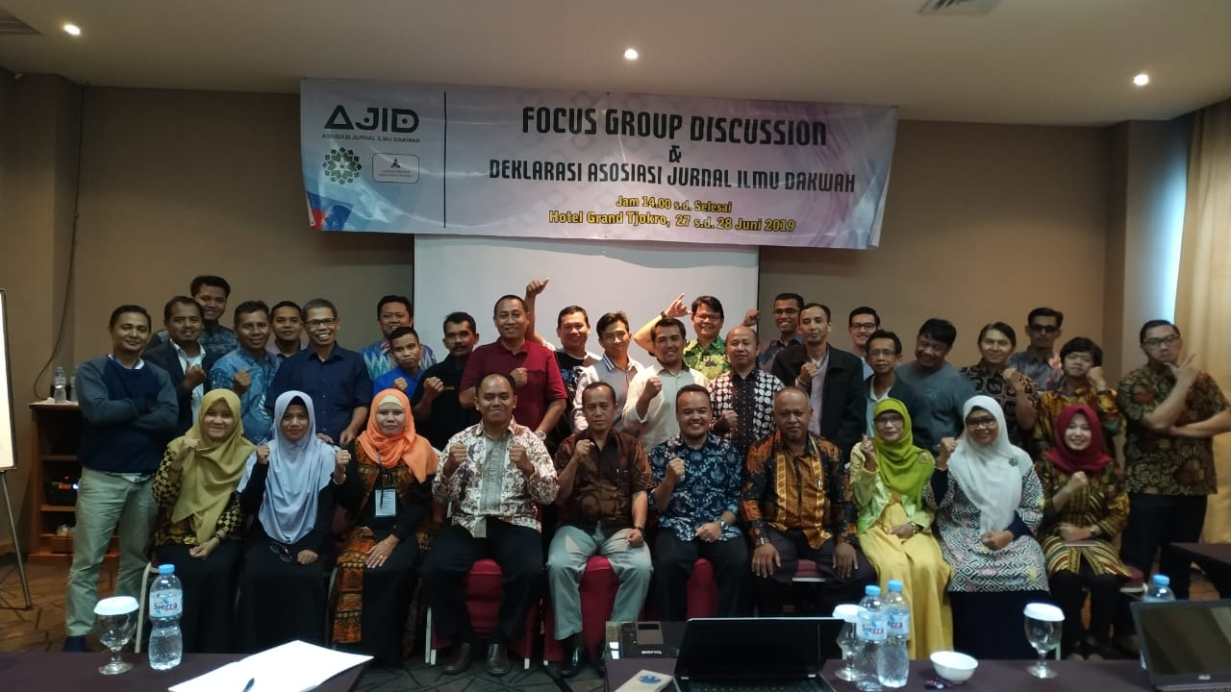
Sumber: Hasil penelitian
Gambar 1. Keterangan Gambar (Sumber: Hasil penelitian)

Kesimpulan (12 pt bold)
Bagian simpulan berisi jawaban dari tujuan penulisan artikel dan disajikan dalam bentuk paragraf bukan poin-poin. Bagian simpulan berisi jawaban dari tujuan penulisan artikel dan disajikan dalam bentuk paragraf bukan poin-poin. Bagian simpulan berisi jawaban dari tujuan penulisan artikel dan disajikan dalam bentuk paragraf bukan poin-poin. (ukuran huruf 12 pt spasi 1).

Daftar Pustaka (12 pt bold)
Bagian simpulan berisi jawaban dari tujuan penulisan artikel dan disajikan dalam bentuk paragraf bukan poin-poin. Bagian simpulan berisi jawaban dari tujuan penulisan artikel dan disajikan dalam bentuk paragraf bukan poin-poin. Bagian simpulan berisi jawaban dari tujuan penulisan artikel dan disajikan dalam bentuk paragraf bukan poin-poin. Daftar Pustaka disusun merujuk APA Style edisi ke 7 seperti contoh berikut ini dan diuraikan secara alfabetis dan kronologis (ukuran huruf 12 pt spasi 1.)

Contoh:
Eriyanto (2014). Analisis Jaringan Komunikasi. Jakarta: Prenada Media Group
Prell, C. (2013). Social Network Analysis: History, Theory & Methodology. London: Sage Publications.
Hamilton, J. M., & Krimsky, G.A. (1996). Hold the press: The inside story on newspapers. Baton Rouge: Louisiana State University Press.

